任务申请部门 | 服务运营部 |  | 申请人 |  | 徐欣
任务提出时间 | 2019年9月19日 |  | 要求完成时间 |  | 2019年9月23日
客户姓名/职务 | 陕西省环境保护执法局 |  | 联系电话 |  | 02985503290
费用归属 | 陕西省省级重点污染源自动监控平台运营维护管理项目 |  | 合同名称 |  | 陕西省省级重点污染源自动监控平台运营维护管理项目FA17C20（X）（2019.1.1-2019.12.31）
任务名称 | 陕西省云督办需求督办次数统计与督办明细统计采用相同的字段（MonitorTime）进行统计
工作要求 | 需求：陕西省云督办要求督办次数统计与督办明细统计采用相同的字段（MonitorTime）进行统计  网 址：http://duban.jointsky.com/Account/Login  账号名：15202931873  密 码：021600ab?  相关截图如下：  督办统计：  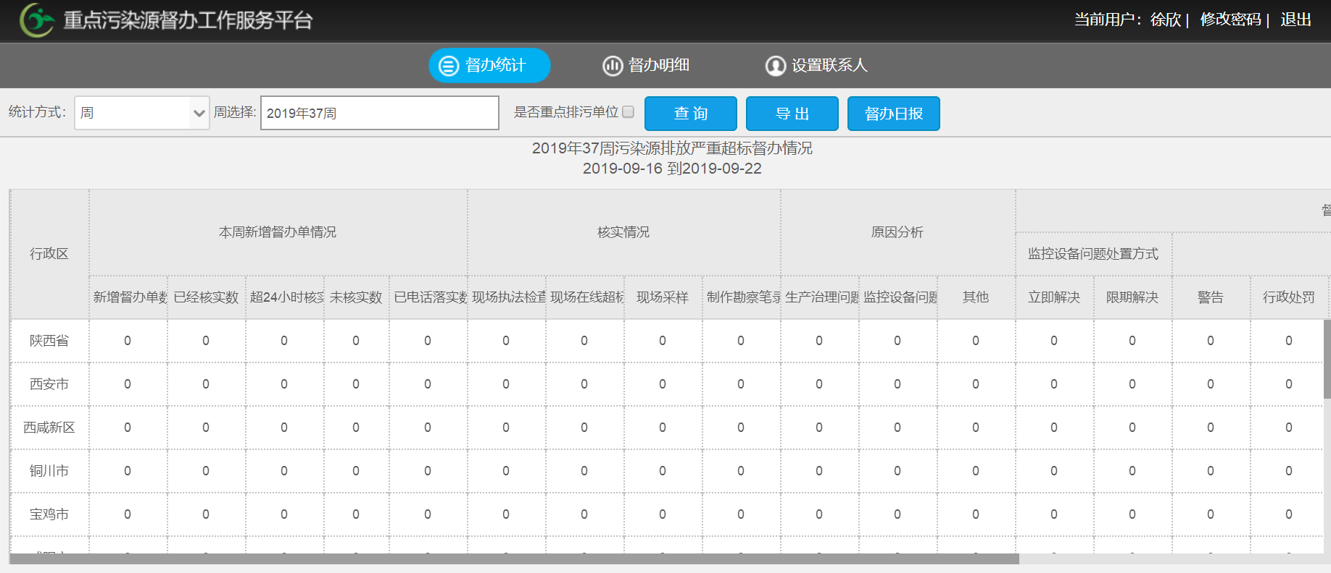  督办明细：  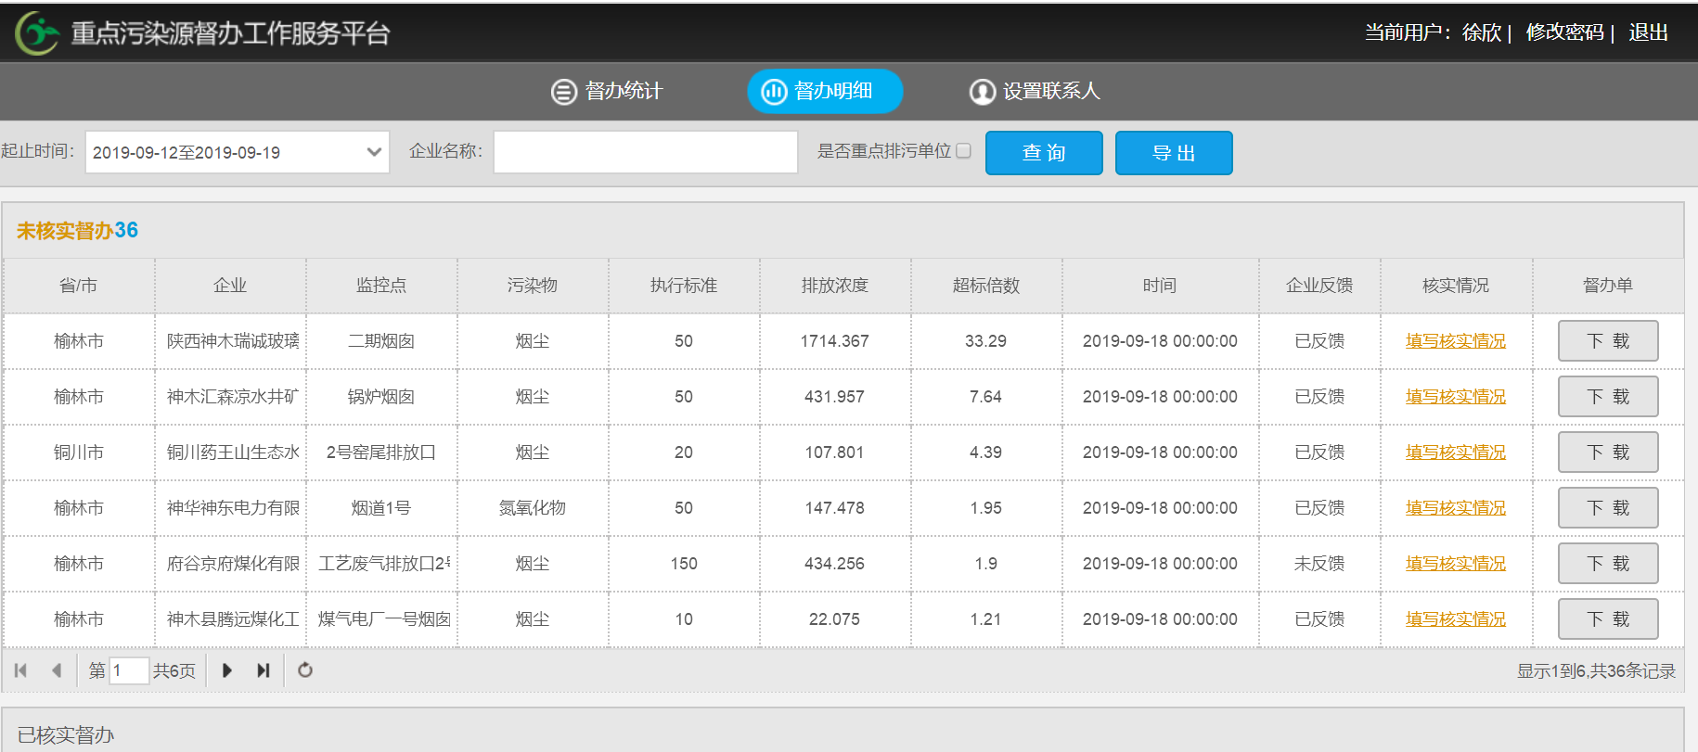  申请部门负责人审批：
实施部门  审批 | 签名/时间：
实施人 | 责 | 工作量 |  |  |  | 完成时间 | 年 月 日
完成情况确认 | 实施部门确认： 申请人确认：
满意度评价 | □优秀（5分）□满意（4分）□一般（3分）□较差（2分）□很差（1分）  若任务单实施过程优秀、较差或很差，请给出原因：  签名/时间：

